T E S T

Kriteriji:
0-49% = 1
50% - 61% = 2
62% - 77% = 3
78% - 89% = 4
90% in več = 5

4. letnik:
ŠIFRA:
Datum:

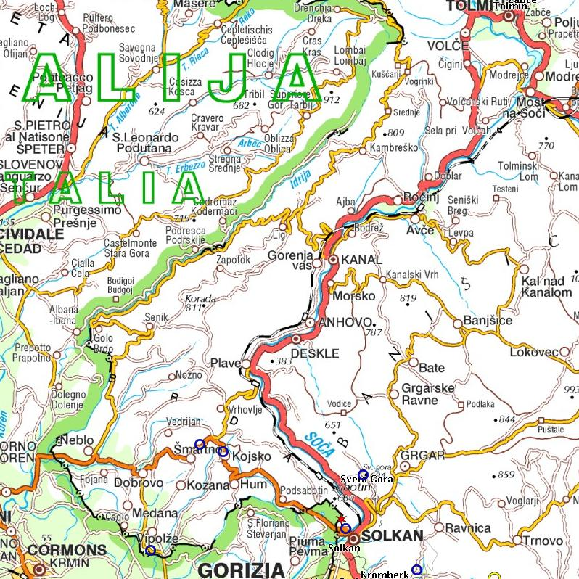1. S pomočjo karte napiši, katere tri regije
Submediteranske Slovenije prepoznaš. 2 T

2. Katera od teh regij ima največji pomen v tem delu Slovenije in zakaj? 2 T

3. Iz karte izpiši ime kraja z znano industrijo, ki obremenjuje okolje. Utemelji nastanek tega
industrijskega obrata. 2 T

4. Glede na znanje podnebja in kamninske podlage napiši, s katerimi težavami se soočajo kmetje iz
tega dela Slovenije. 2 T

5. Primerjaj podnebne značilnosti v Submediteranski Sloveniji tako, da poudariš kako se spreminjajo
temperature in kako padavine od obale proti notranjosti. 2 T

1. K vsakemu kraju pripiši, v katerem delu Submediteranske Slovenije leži. 2 T

Ilirska Bistrica:

Sežana:

Izola:

Ajdovščina:

Dobrovo:

2. Kakšne so posledice litoralizacije na območjih doseljevanje in kakšne na območjih odseljevanja?2 T

3. Katere posebne gospodarske dejavnosti so tipične le za Koprsko primorje? 2 T

4. Submediteranski del Slovenije doživi kasnejši industrijski in gospodarski razcvet. Poudari obdobje
in razloge za tako zamudo pri razvoju. 2 T

5. Luka Koper nima najboljših pogojev za razvoj. Napiši čim več različnih razlogov, ki ovirajo njen
razvoj. 2 T

1. Iz dveh opisov iz članka (Mladina, 2005) prepoznaj posamezno regijo Dinarskih planot. 2 T

a) »Domačini pravijo, da pol leto pripravljajo drva, pol leta pa jih kurijo.«
b) »Čeprav na tekočini za brisanje vetrobranskega stekla piše, da zmrzne pri -40 st. C, tukaj ne drži.
Zato uporabljam šampon razredčen s kisom.«

Ime regije:
Ime polja:

2. Utemelji svojo odločitev. 2 T

3. V kateri smeri neba je usmerjena ta regija? Zakaj? 2 T

4. Imenuj največji kraj v regiji Pivka in napiši, po čem je znan. 2 T

5. Napiši imena robnih visokih planot SZ od Postojne. 2 T

6. Katere kamnine jih tvorijo in iz katere geološke dobe so? 2 T

7. Razloži, katere negativne posledice bi imela gradnja velikega turistečnega objekta v tem delu
Slovenije. 2 T

Smiselno poveži pojme tako, da črke iz desnega stolpca pripišeš na prazen prostor v levi stolpec. 10 T

1. __________ Koprsko primorje a) Vrtojba

2. __________ Brkini z dolino Notranjske Reke b) Brici

3. __________ Vipavska dolina in Goriško polje c) Trdinov vrh

4. __________ Goriška brda č) Retje

5. __________ Spodnja Soška dolina d) Snežnik

6. __________ Kras e) Osilnica

7. __________ Gorjanci f) Štanjel

8. __________ Robne visoke din. planote g) Badaševica

9. __________ Dolina gornje Kolpe in Čabranke h) Ilirska Bistrica

10. ___________ Bloško-Potočanska planota i) Anhovo

1. Dinarske planote celinske Slovenije slovijo tudi po gozdarstvu. Kakšne združbe dreves so prvotno
prevladovale v tej makroregiji? 1 T

2. Kakšna drevesa pa se danes s pogozdovanjem zadnje čase razširjajo? 1 T

3. Katera je glavna razlika med suhim in navadnim kraškim poljem? 1 T

4. Napiši, kako se to pozna v gospodarski usmeritvi take regije. 1 T

5. Razloži, zakaj so v Visokih dinarskih planotah največje zaloge pitne vode? 2 T

6. Katera oblika reliefa prevlada v Velikolaščanski pokrajini in napiši, zakaj ima ta del Slovenije
površinsko rečno mrežo, čeprav je del Dinarske Slovenije. 2 T

7. Za Ribnico in Kočevje so bile značilne dopolnilne gospodarske dejavnosti v pretekosti. Napiši,
zakaj je prišlo do teh dopolnilnih dejavnosti in katere so to. Napiši jih za vsak kraj posebej. 2 T

